НЕЙРОННЫЕ СЕТИ В БИОМЕТРИИ

Биометрия — система распознавания людей по физическим или поведенческим чертам.
https://ru.wikipedia.org/wiki/Биометрия#Основные_принципы
Биометрия использует различные биометрические признаки, их перечень обширен.
Биометрические признаки можно подразделить на статические и динамические.

Статические (физиологические характеристики):
• Отпечатки пальцев или рисунок папиллярных линий (Fingerprint)
• Радужная оболочка глаза (iris)
• Сетчатка глаза (retina)
• Рисунок вен
• Лицо, изображение или 3D скан
• Геометрия руки
• ДНК
…

Динамические (поведенческие характеристики):
• Почерк и динамика подписи
• Сердечный ритм
• Голос и ритм речи
• Распознавание жестов
• Клавиатурный почерк
• Походка
…

Это лишь некоторые признаки, могут использоваться и другие, например, такие экзотические как запах тела или, кхм, https://phys.org/news/2011-12-unleash-car-seat-rear.html

Нет и не может быть какого-то одного, универсального, всем подходящего, «лучшего» признака, каждый из них имеет свои достоинства и недостатки. Поэтому современные системы биометрии – мультимодальные, используют одновременно несколько разных признаков.
Некоторые свойства биометрических признаков (смотри, например, в http://www.techportal.ru/glossary/biometricheskaya_identifikaciya.html )
- фальсифицируемость – насколько сложно подделать признак: лицо подделать можно, сетчатку глаза гораздо-гораздо сложней.
- неизменность – на сколько сильно признак меняется с возрастом или другими причинами (болезнь, стресс и т.п.): голос меняется от легкой простуды, радужная оболочка глаза практически не меняется.
- простота и удобство измерения – как быстро и комфортно для человека пройдет процесс измерения: сфотографировать лицо дело нескольких секунд, анализ ДНК занимает часы и больше.
- уникальность – сколько разных людей с похожим признаком можно встретить: отпечатки пальцев уникальны, лицо не очень (вспомним про близнецов). Конечно, «похожесть» зависит и от текущего уровня развития систем распознавания, качества измерителей и др.
- стоимость системы: фотокамеры уже есть почти у всех, секвенатор ДНК стоит многие тысячи долларов.
- точность распознавания, обычно определяется уровнем ошибок (первого и второго рода) FAR, FRR или другими: если распознавание по лицу дает большой процент ложных отказов, то для распознавания по рисунку вен он на порядки меньше.
(см. табличку с некоторыми характеристиками, например, в https://www.researchgate.net/profile/Lin_Hong7/publication/220423488_Biometric_Identification/links/54733a550cf216f8cfaeb8b2/Biometric-Identification.pdf )
https://www.mactwin.com/en-us/solutions/access-control/biometrics
рис1. в http://www.techportal.ru/210869
и др.)
Необходимо помнить, что в зависимости от области применения биометрии ошибки первого и второго рода могут иметь существенно разный вес, одно дело ошибочно дать доступ к аккаунту с фотками котиков и совсем другое - к банковскому счету.

Нейронные сети нашли свое применение в биометрии, в разных ее подзадачах, но основная, конечно, это задача распознавания. Далее мы с вами познакомимся лишь с некоторыми примерами решения задач биометрии. Нельзя объять необъятное, велико число разных подходов, постоянно разрабатываются новые, надо понимать, что приведенные здесь примеры — это только иллюстрация возможностей и не говорит о том, что именно так и надо поступать в реальной задаче.

РАСПОЗНАВАНИЕ ЛИЦ. ПРОБЛЕМА БЛИЗНЕЦОВ. СИАМСКАЯ СЕТЬ.
Распознавание лиц сегодня это очень популярная технология. Используется везде, начиная от бытовых приборов до систем гос. безопасности. Но несмотря на это очень большое число трудностей и не решенных проблем. Одна из них в том, что лица людей похожи друг на друга, и степень этой похожести может быть очень велика. Особенно для близнецов. На картинке (рис. 1.1) изображены близнецы, можете их различить? Это разные люди, но выглядят одинаково. Все же между ними есть отличия, которые позволяют распознавать и близнецов, конечно не так уверенно, как непохожих людей.
Рис. 1.1. Примеры лиц близнецов.

Глава 3 Книги 1 [1] посвящена такой проблеме, давайте посмотрим более подробно.
Как и всегда в нейронных сетях, все упирается в данные. Если есть данные о близнецах, то можно попытаться обучить сеть их различать.

Если использовать векторные представления изображений, снятые с какой-то предобученной распознаванию изображений сети, то проблема в том, что для похожих лиц и вектора, которые выдает сеть, будут довольно похожи, а значит близнецов будет легко спутать.

Что делать? Развести такие вектора, сделать их не похожими.

Идея очень проста. Есть несколько изображений одного и другого из близнецов. Давайте сделаем сеть, состоящую из двух полностью одинаковых подсетей (даже с теми же весами). Подсеть это привычная сверточная сеть для распознавания изображений (например VGG) у которой обрезаны последние слои. Она выдает некоторый вектор F, векторное представление (эмбеддинг), для входного изображения.

Возьмем два изображения X1, X2, пропустим каждое из них через соответствующую сеть (рис. 1.2).
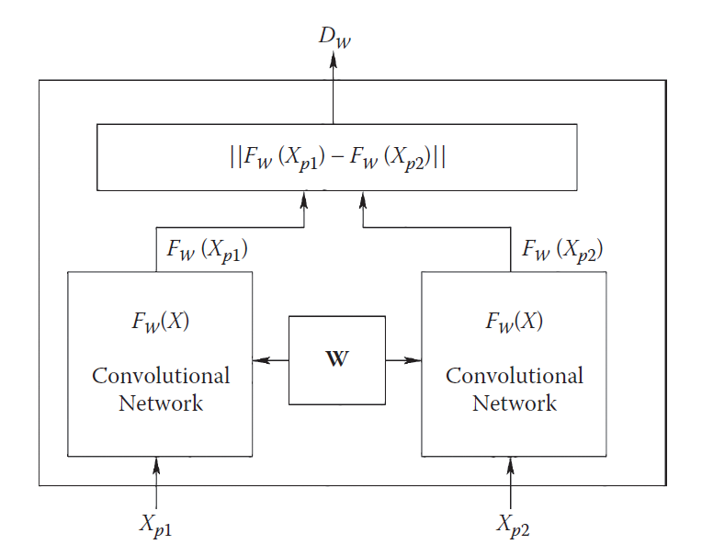
Если эти два изображения были от одного и того же лица, то будем обучать сеть так, чтобы расстояние (например Евклидово) между векторными представлениями двух входных изображений было как можно меньше.
Если эти два изображения были от разных близнецов (лиц), то будем обучать сеть так, чтобы расстояние (например Евклидово) между векторными представлениями двух входных изображений было как можно больше.
При этом мы считаем обе подсети одинаковыми, с одинаковыми весами и в процессе обучения это учитываем. Нет проблем, методу обратного распространения ошибки все равно какая архитектура, лишь бы были связи между слоями описаны, одна из модификаций его и будет использована.

Можно сконструировать функцию ошибки для этих условий. (для подробностей см. раздел 3.3.1 Книги 1). Введем переменную Y, которая будет равна 1 если исходные изображения от одного лица, и 0 если от разных. Тогда функция ошибки будет состоять из двух частей:

- для Y=1 это расстояние (квадрат расстояния для простоты) между векторными представлениями обоих изображений (помним, что при обучении функция ошибки минимизируется, что нам и нужно – расстояние между векторными представлениями изображения одного и того же лица должно быть как можно меньше)
- для Y=0 это минус расстояние между векторными представлениями (тогда будет максимизироваться). В работе дополнительно введено, что если расстояние больше некоторого порога, то не надо его еще увеличивать, ошибка равно 0.

Дополнительно введен член, минимизирующий веса для регуляризации.
Считается суммарная ошибка на всех примерах (парах изображений) и затем она минимизируется.
Обратите внимание, что сконструирована функция ошибки, но при этом явно не указано, какой должен быть выход каждой из подсетей.
Такая архитектура названа Сиамской нейронной сетью, авторам не откажешь в чувстве юмора: сеть из сетей-близнецов для распознавания близнецов.
Результаты довольно высоки, ошибка (авторы приводят Equal Error Rate (EER)) составила 11-16%. Но, конечно, всегда надо задумываться, а достаточно ли этого?
Все подробности см. в Книге 1.

Важные моменты:
- В сиамской сети используются две одинаковые нейронные сети, которые используют одни и те же веса.
- Сконструирована специальная ошибка на парах изображения, в явном виде не указывается, какой должен быть выход сетей.

РАСПОЗНАВАНИЕ ОТПЕЧАТКОВ ПАЛЬЦЕВ

Дактилоскопия — способ идентификации человека по следам пальцев рук, основанный на неповторимости рисунка кожи. https://ru.wikipedia.org/wiki/Дактилоскопия

Отпечатки пальцев давно и успешно применяются для идентификации личности, особенно в криминалистике. На рис. 2.1 показаны примеры отпечатков одного и того же пальца, снятые разными способами (Книга 1 [1], глава 9). Видно, что эти изображения различаются довольно сильно, и это проблема для эффективного автоматического распознавания.
Рисунок 2.1. Примеры отпечатков пальцев, снятых различным способом.

В реальности все еще хуже, на рис. 2.2 показаны проблемы, которые возникают при исследовании отпечатков: сложный фон, недостаток освещения, обрезанные или наложенные отпечатки, неровная поверхность. При использовании фотографии пальца он скорей всего будет расположен под углом, что тоже затруднит распознавание. Это серьезные проблемы, но люди пытаются решить их. Посмотрим как. Как и всегда, проблема не может быть решена полностью, можно лишь немного улучшить решение – нет идеального способа распознавания.
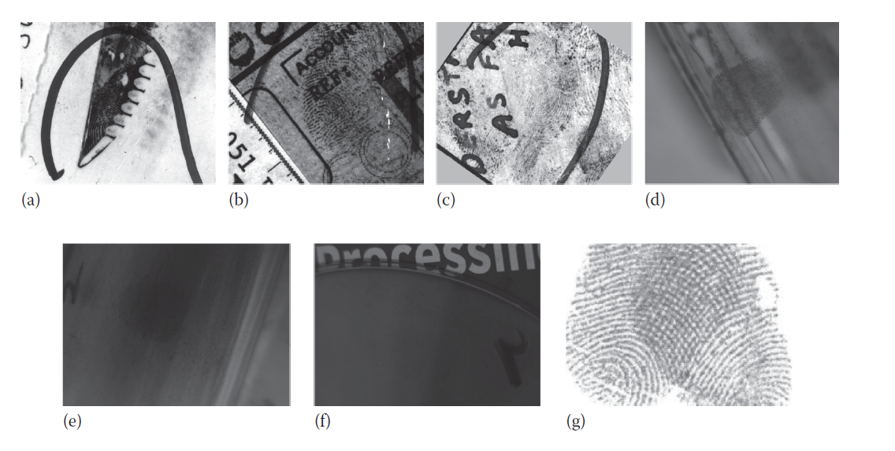
Рисунок 2.2. Примеры реальных изображений с отпечатками пальцев.

А как вообще происходит распознавание отпечатка? Для этого выделяются некоторые признаки из него. На рис. 2.3 показаны эти признаки, они сгруппированы в три уровня.
Уровень 1, признаки центра (ядро) и дельты, используются для индексации отпечатка,
Уровень 2, признаки разветвлений и окончания гребней несут основную информацию об отпечатке и используются для распознавания, их называют «минуции» (minutiae).
Уровень 3, признаки с порами, точками, островками, используются для сопоставления отпечатков и их фотографий, частично для распознавания.
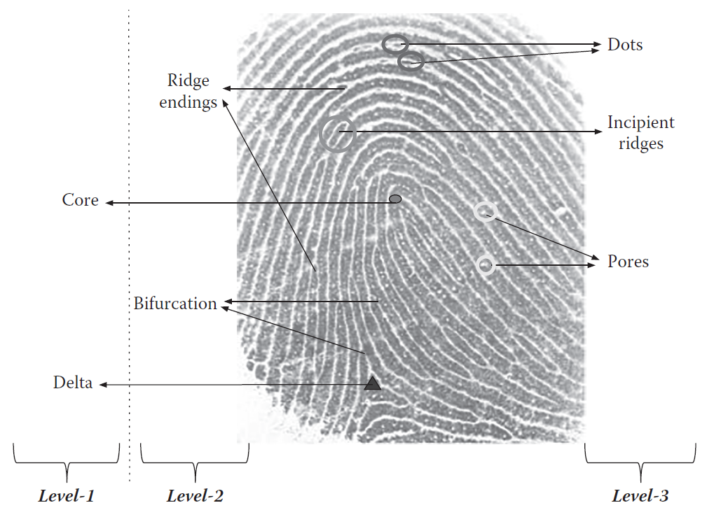
Рисунок 2.3. Признаки, выделяемые из отпечатка.

Распознавание минуций ненамеренных отпечатков
Одна из важнейших подзадач это распознать минуции, определить их координаты и тип.
В работе предложено использование групповых разряженных автоэнкодеров [2] (Group Sparse Autoencoder, GSAE). Мы с вами уже говорили про автоэнкодеры, это архитектуры, которые обучаются повторению своего входа, но тождественное преобразование запрещено, тогда они вынуждены выявлять какие-то закономерности в данных, чтобы могли обучиться.
Области, содержащие минуции и не содержащие их имеют разный шаблон узоров, рис. 2.4, но он зашумлен, поэтому распознать минуцию не очень легко. Использование вручную сконструированных признаков, градиента, частот гребней и т.п. не дает нужной точности решения, поэтому будут использоваться методы на основе обучения. А значит нужны наборы данных, где есть много примеров минуций и других областей. К счастью, такие наборы есть, хоть и не очень велики (см. Главу 9 Книги 1).
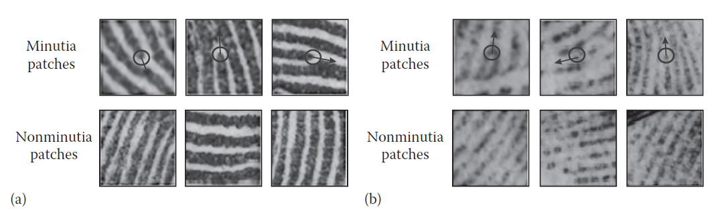
Рисунок 2.4. Примеры областей с минуциямии без.

Изображение отпечатка разбивается на маленькие подобласти, патчи, которые будут распознаваться как содержащие или не содержащие минуцию. В общем GSAE работает следующим образом (подробности со сложными формулами см. в [2]):
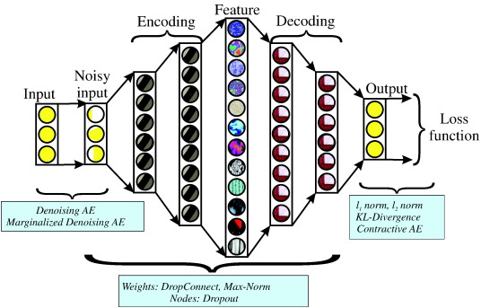
Автоэнкодер может содержать один слой скрытых нейронов персептронного типа с нелинейной, например, сигмоидальной, функцией активации, а число нейронов на выходе равно числу входов, функция активации линейная. Он обучается повторять свой вход подстраивая матрицу весов между входом и скрытым слоем и, конечно, матрицу весов между скрытым слоем и выходом.
Затем добавляется второй скрытый слой, и обучается, так как будто он был бы один: вход в него – это выход из первого слоя, который не меняется, желаемый выход – вход в этот слой. Так слои постепенно добавляются и получается многослойный автоэнкодер, обученный без учителя фактически.

В процессе обучения важно, чтобы не могло получиться тождественное преобразование вход\выход. Обычно этого достигают тем, что число нейронов на скрытом слое меньше числа входов. Это структурное ограничение. Но тогда мы не можем делать большие сети, поэтому используют другой способ – вводят регуляризацию. То есть добавляют в функцию ошибки дополнительное слагаемое, которое штрафует за величину веса. И тогда есть тенденция к уменьшению весов. Оказалось, что L1 регуляризация, т.е. сумма модулей весов, часто приводит к тому, что веса становятся разряженными многие их значения равны нулю. Такие автоэнкодеры называются разряженными (sparse).

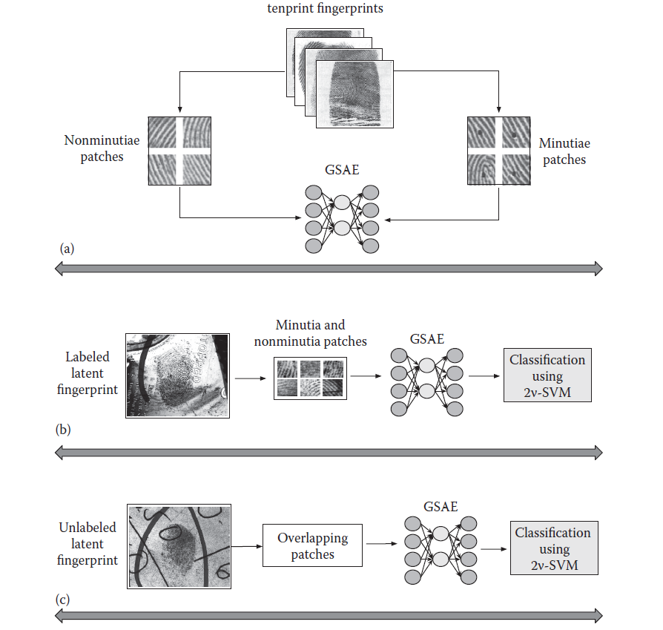
Вернемся к распознаванию отпечатков пальцев. Процесс распознавания состоит из трех этапов (рис. 2.5.):
- Предобучение или самообучение. На известных примерах патчей с и без минуций обучается групповой автоэнкодер. В нем немного изменили способ обучения, так, чтобы разряженность сохранялась по группам (классам) за счет комбинации L1 и L2 регуляризации (подробности см. в Главе 9 Книги 1 и [2])
- Обучается бинарный классификатор и одновременно дообучается автоэнкодер на известных примерах патчей с минуциями и без. Это обучение с учителем, входы в классификатор (в работе это один из SVM) берутся из последнего скрытого слоя автоэнкодера. В классификаторе есть возможность назначать «важность» одного из классов и тем самым регулировать ошибку пропуска минуции (конечно за счет изменения других ошибок).
- Собственно само распознавание, патчи поступают на обученные автоэнкодер и классификатор, и распознается есть ли там минуция или нет.
Для лучшей работы патчи выбираются пересекающимися на 16 пикселей и их размер 64*64 пикселя. Разумеется, все изображения отпечатков проходят предобработку, обрезку и т.п. Тесты на различных наборах данных показали хорошие результаты, более 90% правильно распознанных минуций и не минуций.

Что нужно вынести с этой лекции:
- Понимать как устроена сиамская сеть и как можно ее применить для распознавания лиц.
- Понимать как устроен автоэнкодер и как его можно применить для распознавания отпечатков пальцев.
- Сложные формулы запоминать не нужно, но принцип работы знать надо.

Самостоятельная работа:
Разобраться что такое SVM (простейшие варианты)
http://www.machinelearning.ru/wiki/index.php?title=SVM

https://www.google.com/url?sa=t&rct=j&q=&esrc=s&source=web&cd=5&ved=2ahUKEwi_-vTtlujoAhVrx4sKHdFYANYQFjAEegQIDRAB&url=http%3A%2F%2Fwww.ccas.ru%2Fvoron%2Fdownload%2FSVM.pdf&usg=AOvVaw2EtD2MTcn5F6NLYsq74RTo

Список литературы

- Vatsa M., Singh R., Majumdar A. (ed.). Deep Learning in Biometrics. – CRC Press, 2018.
- Sankaran, A., Vatsa, M., Singh, R., & Majumdar, A. (2017). Group sparse autoencoder. Image and Vision Computing, 60, 64-74.
- Richard Jiang, Chang-Tsun Li, Danny Crookes, Weizhi Meng, Christophe Rosenberger. Deep biometrics. Springer, 2020

https://neurohive.io/ru/vidy-nejrosetej/vgg16-model/
Почему так, почему L1 норма часто приводит к разряженности а L2 норма (сумма квадратов) нет, смотри, например здесь (английский): https://www.youtube.com/watch?v=sO4ZirJh9ds
Конкретно 2ν-SVM: M. Davenport, R. G. Baraniuk, C. D. Scott, et al. Controlling false alarms with support vector machines. In International Conference on Acoustics, Speech and Signal Processing, Vol. 5, 2006.

